高級中學 物理科 解析卷(簡) 年 班 座號： 姓名：

- 單一選擇題
1.答案：(Ｃ)
解析：由題圖，網球與牆面作用時間約為 0.5－0.3＝0.2（s）
m＝50 g＝5×10^{－2} kg
Δv＝－40－40＝－80（m∕s）
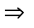｜Δv｜＝80（m∕s）
＝5×10^{－2}×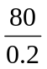＝20（N）
2.答案：(Ｄ)
解析：(１)等速率運動：速率＝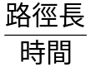，路徑長相同時，速率與時間成反比。
出發後 6 小時兩人相遇，再經 4 小時，廣仲抵達目的地，表示相同的路徑（相遇點到青峰家），廣仲需 4 小時，而青峰需 6 小時，因此廣仲與青峰兩人速率比為：＝3：2。
(２)廣仲需 10 小時走完全程，設青峰需 x 小時走完全程，則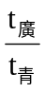＝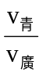
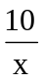＝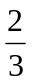，x＝10×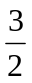＝15（小時）
故青峰需 15 小時才能走完全程，因此青峰在晚上九點時抵達目的地。
3.答案：(Ａ)
解析：F＝ma ⇒ 80－0.08×250＝25a ⇒ a＝2.4（m∕s²）
S＝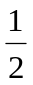at²＝×2.4×2²＝4.8（m）
故選(Ａ)。
4.答案：(Ａ)
解析：由軌跡得知，物體 0 ～ 3 s 時 v＞0，但速度愈來愈小，3 ～ 6 s 之後 v＞0，且速度愈來愈大，x-t 圖切線斜率為瞬時速度。
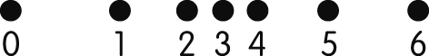
5.答案：(Ｂ)
解析：前 2 秒內的平均速度＝第 1 秒末的瞬時速度＝v₁
前 4 秒內的平均速度＝第 2 秒末的瞬時速度＝v₂
v₃－v₂＝v₂－v₁ ⇒ v₁：v₃＝2：4＝1：2
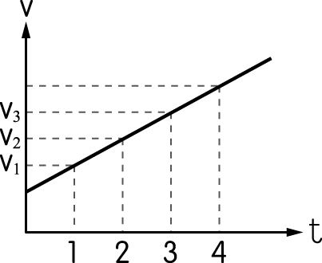
6.答案：(Ｃ)
解析：由於慣性，小球會滾至與 A 處滾下處同高度的位置，如圖所示。
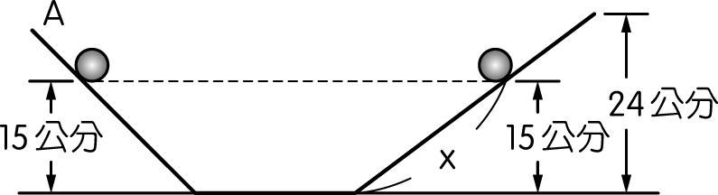
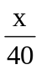＝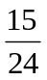⇒ x＝25（公分）
7.答案：(Ａ)
解析：(甲)正確，因小球會抵達與出發點的同一高度處，故坡度愈陡，上滑距離愈短。
(乙)錯誤，坡度愈陡，所需時間愈短，t_{甲}＜t_{乙}。
(丙)錯誤，在水平軌道丙滑行時，若忽略所有阻力，小球將會持續運動下去，不會停下來。
8.答案：(Ｄ)
解析：(Ｄ)和接觸面積無關。
- 多重選擇題
1.答案：(Ｃ)(Ｄ)(Ｅ)
解析：(Ａ)(Ｂ)動摩擦力 f_{k}＝μ_{k}N，不受水平推力量值及物體速度量值所影響。
2.答案：(Ｂ)(Ｃ)
解析：(Ａ)速度改變，可能只是方向改變而速率不變。
(Ｄ)若 、 反向，速率漸減。
(Ｅ)直線運動不一定為等加速運動，只能說 // ，但｜｜不一定為定值。
3.答案：(Ａ)(Ｄ)
解析：(Ａ)拉力漸增，拉力通過 B 傳達至 A、A 繩張力等於物重加拉力，B 繩張力等於拉力，故 A 繩張力大於 B 繩，A 繩先斷。
(Ｄ)猛力一拉，拉力尚未傳至 A 繩，拉力大於 B 繩能承受的最大張力，於是 B 繩就斷了。
4.答案：(Ａ)(Ｅ)
解析：(Ａ)(Ｂ)因作用在物體 A、B 之作用力量值相等、方向相反，且時間相等。
(Ｃ) F＝m_{A}a_{A}＝m_{B}a_{B} ⇒ m_{B}＝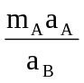＝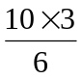＝5（公斤）
(Ｄ)(Ｅ)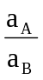＝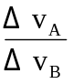＝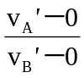⇒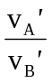＝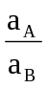＝
5.答案：(Ｃ)(Ｄ)(Ｅ)
解析：(１) v-t 圖斜率＝a，(Ｄ)圖斜率為正（等加速度），(Ｅ)圖斜率亦為正（變加速度）。
(２) x-t 圖斜率＝v，如果斜率為正，且愈來愈大，則 a 為正（如(Ｃ)圖）；如果斜率為負，且“量值”愈來愈小，則 a 為正。
(３)(Ａ)圖為等速度。
6.答案：(Ａ)(Ｄ)
解析：(Ａ)由圖可知丙車為靜止不動。
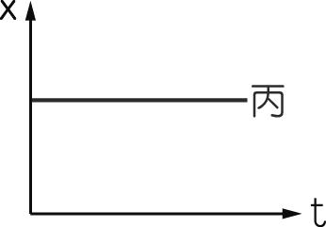
(Ｂ)由圖只可以判斷甲車的加速度大於乙車的加速度，但無法判斷其位置的前後。
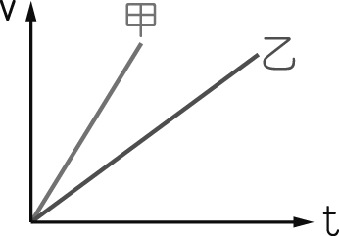
(Ｃ)由圖可知，甲、乙兩車皆作等速運動（且 v_{甲}＞v_{乙}），故兩車的加速度皆為零。
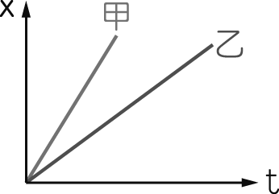
(Ｄ)由圖可知，丙車的位移為 v₀t'，乙車的位移是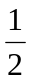v₀t'，故丙車的位移大於乙車的位移。
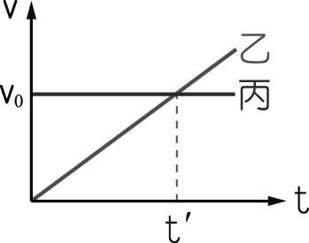
(Ｅ)由圖可知，當乙、丙兩車的速度相等時，丁車的速度為正，表示其運動方向向東，但斜率為負，故加速度向西。
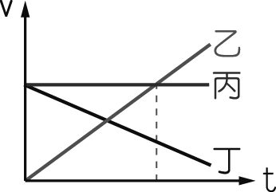
- 題組
1.答案：(１)(Ｄ)；(２)(Ａ)
解析：(１)車通過 A、B 間的時距 t₁＝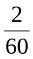＝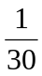（小時）
車通過 B、C 間的時距 t₂＝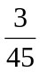＝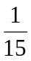（小時）
平均速率＝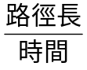＝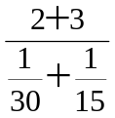＝50（公里∕時）
(２)平均速度＝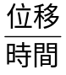＝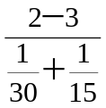＝－10（公里∕時），其中負號表示速度方向向南，所以平均速度量值為 10 公里∕時。
- 計算題
1.答案：解題關鍵：物體靜止不動，則合力為零；合力不為零，則加速度 a 與合力 F 成正比。
(１)如圖所示
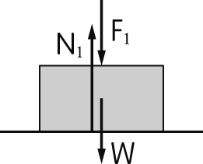
N₁＝F₁＋WN₁＝40＋30＝70（N）
(２)如圖所示
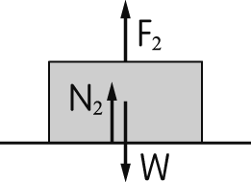
N₂＋F₂＝WN₂＝W－F₂＝30－20＝10（N）
(３)如圖所示
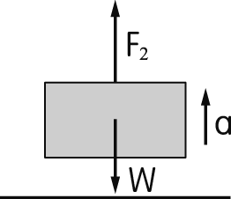
F₂－W＝m．a40－30＝3．aa＝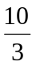（m∕s²）
(４)如圖所示
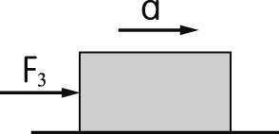
F₃＝ma40＝3．aa＝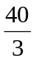（m∕s²）
- 素養題
1.答案：(Ｂ)
解析：甲紙帶兩點間的時距為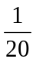（s），乙紙帶兩點間的時距為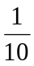（s）
v_{甲}＝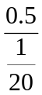＝10（cm∕s）；v_{乙}＝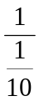＝10（cm∕s）
∴甲、乙兩車速率相等
2.答案：(Ａ)(Ｃ)(Ｄ)
解析：(Ａ) a＝∣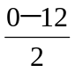∣＝6（公尺∕秒²）
(Ｂ) S₁＝vt₁＝12×0.5＝6（公尺）
(Ｄ)阻力 f＝3.5×10³×6＝21000（牛頓）
(Ｅ) 0²＝12²－2×6×S₂S₂＝12（公尺）
S＝S₁＋S₂＝6＋12＝18（公尺）

